福建省轻工工艺品进出口商会 福建省陶瓷树脂工艺品出口基地商会
信 息 简 报
2013年第6期 (总第41期) 2013年5月31日

各会员企业：因巴西及部分中美洲国家海关本月初起实行放货新政，特别提醒企业关注本期信息第一则，以便采取相应措施，降低贸易风险。

巴西等国实行新的放货政策

[本报讯] 巴西海关自2013年5月6日起执行名为1.356/2013号令，针对5月6日后抵达巴西境内的货物实行新的放货政策，船公司及码头或失去对于正本MB/L放货的操控，即收货人只要凭提单副本（传真件）就可直接提货。部分中美洲国家：Nicaragua（尼加拉瓜）Guatemala（危地马拉）.Honduras（洪都拉斯）El Salvador（萨尔瓦多）Costa Rica（哥斯达黎加）Rep. Dominicana（多米尼加）Venezuela (委内瑞拉）海关对于进口货物也实行单方放货政策。在此提醒企业在出货前务必与收货人明确相互义务、权利及责任，以避免发生贸易纠纷。特别是3月下旬到5月5日发货的有一定的风险，请企业与客户保持密切联系，重点关注客户提货与货款回收动态，5月6日后发货的一定要与客户有与放货新政相适应的货款回收协议条文。

商会融资服务项目介绍

为了帮助企业多渠道解决融资问题，今年，商会与泉州民生银行继续合作推广“商贷通”产品、“流水贷”产品，与省企联对接推荐企业进入“助保贷”业务“小微企业池”。另，近日与中行合作在泉州市辖区推介“中国银行微型企业贷款业务”，深入开展融资服务。四个融资产品介绍如下：
一、中国银行微型企业贷款业务（本项为新产品，只适用于泉州市辖区企业）
中国银行微型企业贷款向年销售收入2500万以下（含）的企业客户发放、贷款金额在350万以下（含）、用于解决其生产经营过程中的正常资金周转或固定资产投资，较其他融资产品，其优势在于可以免抵押、免担保、纯信用。
1、条件限制：不得在中行个金条线和公司条线同时申请或享有授信额度，当以同一个企业的经营收入作为还款来源时，对于已有个人经营贷款的客户，须在结清现有个人经营贷款后才能办理微型企业贷款，在微型企业贷款获批后不得重复申请个人经营贷款。
2、担保方式与利率定价：担保方式可以是纯信用担保（要求企业最大股东提供全程连带责任担保），也可以多类担保方式组合担保。不同担保方式，利率计算方式不同，传统抵（质）押担保方式的利率最低；纯信用担保的利率最高，由中行以企业征信和个人佂信为依据进行测算，最高不超过基准利率上浮200%；多类组合担保的利率定价按比例结合评级确定。
3、贷款期限：贷款期限原则上不超过5年，贷款用途为流动资金的，贷款期限不超过１年；可以为借款人核定可循环使用的贷款额度，额度有效期不超过3年，额度项下单笔用款期限不超过1年。
4、还款方式：贷款期限在1年期（含）以内的，可选择按月（季）还本付息、按月（季）付息到期还本的还款方式；贷款期限在1年期以上、3年期（含）以内的，选择按月（季）付息、按月（季/半年）还本的还款方式；贷款期限在3年期以上的，必须采用按月还本付息的还款方式。
二、民生银行“商贷通”
2010年商会成功获批民生银行商贷通项目批量授信金额￥8000万元，该项目额度主要用于支持福建省轻工工艺品进出口商会会员企业的融资需求。融资担保方式多样，有抵押担保、专业担保公司担保、非关系自然人担保、联保等多种贷款担保方式，可根据商会会员企业的实际情况加以组合运用。贷款额度可循环使用，随借随还，灵活支取，按天计息，节约企业财务成本。
三、民生银行“商户卡”
（一）结算：1、手续费减免：通过民生银行商户卡汇款全国、跨行无限次数免手续费，为企业年节约成本近2万元；2、免费办理网上银行、乐收银等结算工具，同时享受结算手续费优惠。
（二）融资：1、“商户卡”客户享受同等条件下的贷款利率优惠、额度优先；2、享受创新的贷款品种：在传统的抵押、保证、联保的基础上，享受包括流水贷、互助基金等全新贷款品种，免抵押、免担保。（注：流水贷产品的优势：这是一笔免抵押，免担保的信用贷款，该笔贷款采用的是固定利率即月息8厘，该笔贷款分为50万-500万以及50万以下，50万以下可以采用自助循环即随借随还，借几天算几天利息，不会耽误资金运作）
四、助保贷
“助保贷”是2012年9月省建行、省经贸委和省企联共同推出的，专门针对为有市场、有发展潜力的，无法提供足额有效抵押物或担保，但符合进入建行“小微企业池”的小微企业，创新推出的一项信贷业务。“助保贷”业务之创新之处在于，企业提供不低于贷款额度40%的抵（质）押的基础上，由企业自愿缴纳2%的助保金和政府提供2000万元的风险补偿资金共同作为增信手段，使得原先因无法提供足额有效抵押物或担保的小微企业有机会获得信贷支持。
申请“助保贷”的企业必须符合以下准入条件：1、企业证照年检正常，二年以上经营状况正常，有一定税收与就业。信用良好，无违法行为。2、资产6000万以下或年营业额6000万以下的生产型企业。3、企业的资产负债率较低，四大行最好无贷款。可提供40%的抵（质）押物或保证（风险化解措施）。4、贷款资金仅限流动资金贷款，每笔金额500万以下，最长期为一年。

有融资需求的会员企业，可与商会秘书处联系，联系人：赖仲明 联系电话：0595-22680618 15377999957。

史上最严”玩具法规7月全面实施

被称为目前世界上最严玩具安全技术法规的《欧盟玩具安全新指令》，经过4年的过渡期，将于7月20日全面实施。按照新指令，从7月20日起，进入欧盟市场的玩具产品须符合《欧盟玩具新指令》的所有条款。与两年前实施的物理机械部分相比，此次实施的玩具定义和化学安全部分一直被认为近乎苛刻，将对玩具企业造成更大出口挑战。
挑战一：监管范围扩大
新指令规定，玩具产品被定义为设计为或用于14周岁以下儿童玩耍使用的产品，无论是否为专用的产品。相比旧指令，更强调是否被儿童吸引并玩耍，扩大了玩具安全指令监管的范围。比如，水果形状蜡烛，虽然并不是为14周岁以下儿童玩耍而设计的，但是容易被儿童吸引并玩耍，就必须符合新指令的监管要求。
挑战二：受控物质增加
新指令首次将致敏性芳香剂、CMR物质（致癌、致基因突变、生殖毒性）等纳入监管范围，规定55种禁用致敏芳香剂，11种受限致敏芳香剂，3000余种CMR物质。重金属由之前的8种扩大为19种，其中包括有机锡和六价铬。并禁止在橡胶玩具中使用N-亚硝基胺和N-可亚硝物质。与旧指令相比，受限的化学物质种类大大增加。
挑战三：监管要求苛刻
新指令对有害物质的限量要求近乎苛刻，对重金属要求由之前迁移量改为生物利用率，将材料分为三类，逐一规定限值，大大严于旧指令要求，有的元素比如六价铬甚至达到PPb级，也就是十亿分之一的要求，与食品要求相差无几。新增的致敏芳香剂限量也均控制在0.01%和0.1%以内。
挑战四：从严趋势加强
根据新规，今后输欧玩具需符合一般和特定有关化学的立法，如REACH和RoHS，这将意味着一些非玩具法规的更新将直接触发玩具监管加严，今后对玩具监管的从严速度将更快，趋势将更强。比如近期刚刚实施的欧盟多环芳烃限量，也成为对玩具产品的要求。
（来源：WTO检验检疫网）

市场情报
房地产市场回温，带动家具及家居产品销售额



最近，美国国内房地产市场出现了一波销量增长，带动了家具及家居产品的销售额提升。
据美国国家统计局披露的数据显示，在3月份中，美国的家具及家居市场销售额比2012年同期增长了2.8%。此外，IBM公司进行的市场调研结果表明，得益于房地产市场的回温，家居产品在今年第一季度的销量增长超过2%。
美国地产经纪人协会指出，在3月份中全国住宅销量比去年同期有所增长。根据预售房屋指数的数据统计，在3月份中，合同签署指数达到105.7，比2月份的104.1增长了1.2%，销售总额比去年同期增长了7%。在过去的23个月中，预售额均比一年前的水平有所提升。
（来源：德科创艺）

设计潮流
热带夏季家饰，打造热情仲夏之家（英国）
导读：炎炎夏日已悄然而至，拿什么来展现着如火的热情呢？不如从《House to home》推荐的产品中选出最爱，为自己打造一个浓浓的热带风情之家吧吧。
鹦鹉靠垫
没有什么可比鹦鹉三人组更能代表热带风情的了。这个色彩缤纷的设计充满个性并一定能为死气沉沉的客厅带来强烈的冲击。 鹦鹉靠垫，售价15英镑，来自Very。
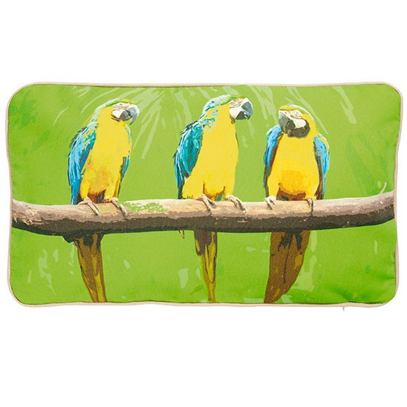

Albany深蓝壁纸
为什么这里展示的是黄色的壁纸！这种大胆和色彩鲜艳的设计不是为那些脆弱的心脏和偏向中性计划的人而准备的，但是为那些需要中性搭配的人而准备的。 Albany深蓝壁纸，每卷13英镑，来自Wallpaper Direct 。
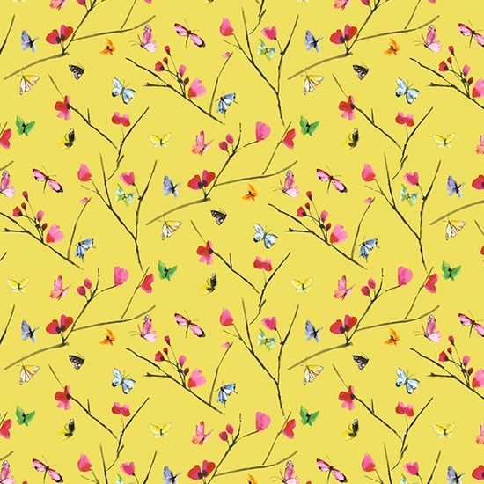

孔雀图案挂镜
这个漂亮的小挂镜里有一些复古的味道，充满活力的蓝色和黄色设计明确地带来了异国情调。 孔雀图案挂镜，10.40英镑， Debenhams有售。

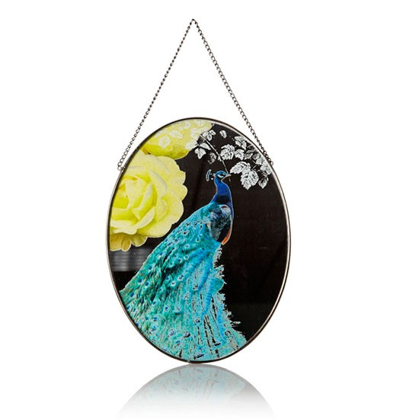
Linea Harry双座垫沙发
说真的，绿黄色是一个大胆的选择，当它运用到沙发上的时候。但如果你打算拥有一个热带风情的夏日，为什要半途而废呢？我们喜欢这个设计的复古风。 Linea Harry双座垫沙发，高82厘米x132厘米x深79厘米，售价549英镑，来自House of Fraser 。
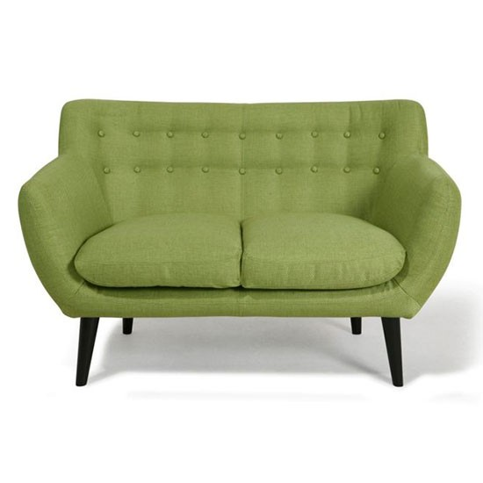
Azuki 被套
大胆的条纹和格子，令人瞠目的颜色。使用这个充满活力的被套设计把派对带到卧室去。 Azuki 被套，售价50——80英镑，来自John Lewis
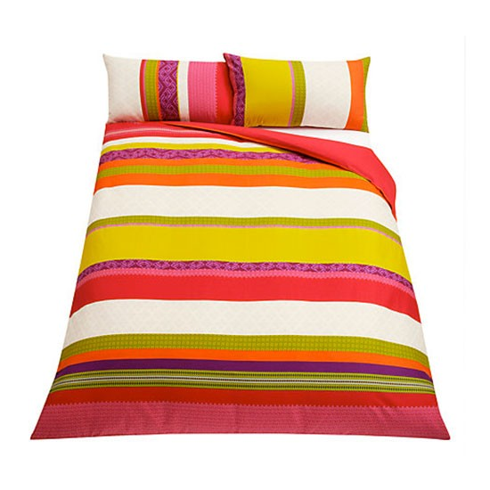
领雅鹦鹉摆饰
这个观赏性的鹦鹉让艳粉色说话。它是无关紧要的摆饰但却很有趣，我们有说过它是艳粉色吗？领雅鹦鹉摆饰，售价10.50英镑，来自House of Fraser
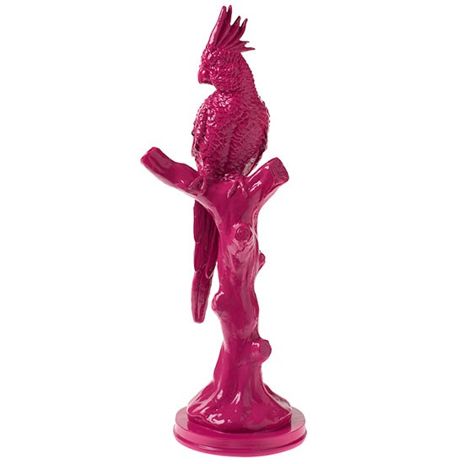
天堂鸟塑料盘
谁知道野餐用品能够如此……漂亮？这个塑料餐盘有着漂亮的图案，售价仅3英镑，并且也是绝对的售价。 天堂鸟塑料餐盘 ，售价3英镑，Marks & Spencer有售。
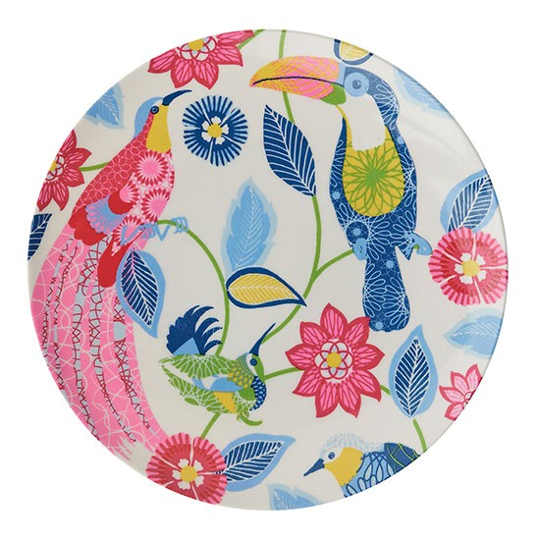
红橙色火焰针法羊毛毯
一点点部落风、一点点宜家风，冲突的红色和橙色，在这张地毯上已经集于一身。条纹，不要忘记条纹，它们会在这个夏天大量运用。

红橙色火焰针法羊毛毯，售价99英镑，来自Littlewoods
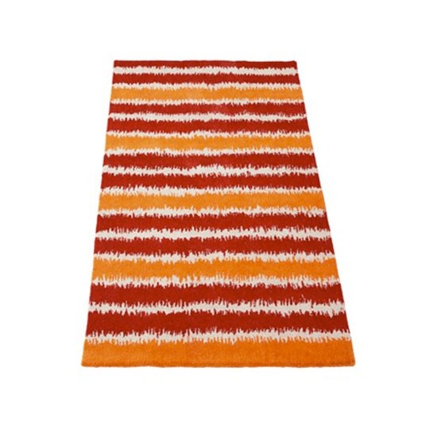
户外大件休闲沙发
这个大型的户外休闲品基本上就是一个懒人沙发，舒适、酷，今年夏天完美的花园单品。 户外大件休闲品，售价74.99英镑，来自Dunelm Mill
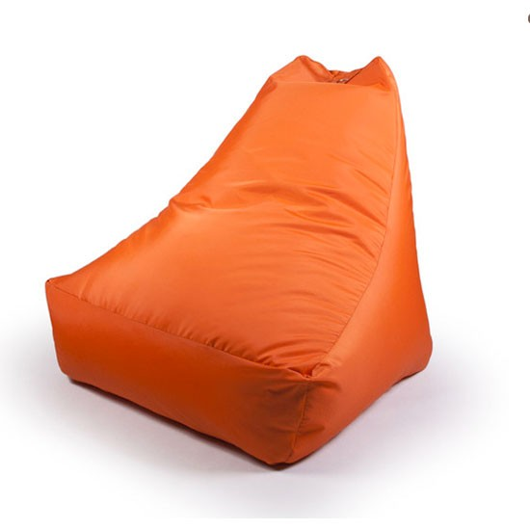
（来源：德科创艺）

─────────────────────────────
地址：福建省泉州市丰泽区城东街道办事处综合楼三楼（邮编362011）
电话：0595-22686788 传真：0595-22686799
网址：www.fjlaa.com www.fjcpc.com 邮箱：fjlaa@fjlaa.com
─────────────────────────────

